Приложение 3
к постановлению Главы города Костромы

ПРОЕКТ
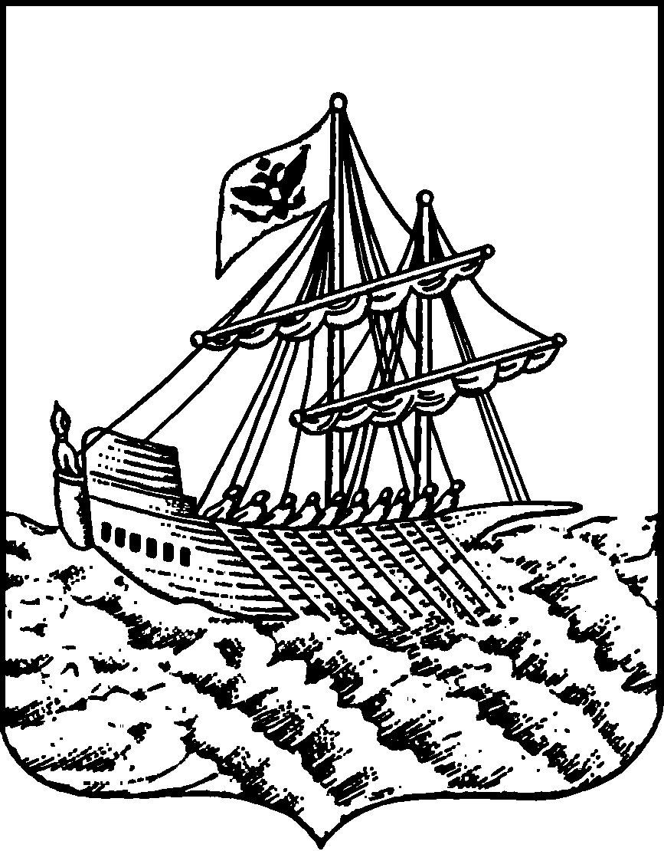
АДМИНИСТРАЦИЯ ГОРОДА КОСТРОМЫ
ПОСТАНОВЛЕНИЕ
№
О предоставлении разрешения на отклонение от предельных параметров разрешенного строительства, реконструкции объектов капитального строительства на земельном участке, расположенном по адресу: Российская Федерация, Костромская область, городской округ город Кострома, город Кострома,
ул. Старо-Караваевская, 7, с кадастровым номером 44:27:070209:10

На основании заявления Иванова Н.С.., в соответствии со статьей 40 Градостроительного кодекса Российской Федерации, протоколом публичных слушаний по вопросу предоставления разрешения на отклонение от предельных параметров разрешенного строительства, реконструкции объектов капитального строительства на земельном участке, расположенном по адресу: Российская Федерация, Костромская область, городской округ город Кострома, город Кострома, ул. Старо-Караваевская, 7, с кадастровым номером 44:27:070209:10, с учетом заключения о результатах публичных слушаний, рекомендаций Комиссии по подготовке проекта Правил землепользования и застройки города Костромы, руководствуясь статьями 42, 44, частью 1 статьи 57 Устава города Костромы,
ПОСТАНОВЛЯЮ:
1. Предоставить разрешение на отклонение от предельных параметров разрешенного строительства, реконструкции объектов капитального строительства на земельном участке с кадастровым номером 44:27:070209:10, площадью 451.77 квадратных метров, расположенном по адресу: Российская Федерация, Костромская область, городской округ город Кострома, город Кострома, ул. Старо-Караваевская, 7, установив минимальные отступы с северо-западной стороны земельного участка от точки А до точки Б – 0,69 м, с северо-восточной стороны земельного участка от точки В до точки Г – 1,15 м, с юго-восточной стороны от точки Д до точки Е – 0 м, в целях реконструкции объекта незавершенного строительства под здание магазина, согласно приложению к настоящему постановлению.
2. Настоящее постановление вступает в силу со дня его подписания, подлежит официальному опубликованию в бюллетене «Официальный вестник города Костромы» и размещению на официальном сайте Администрации города Костромы в информационно – телекоммуникационной сети «Интернет».

Глава Администрации города А. В. Смирнов

